ACO Profiline Ausgleichsel. E. H10,8-16,8cm vz B15,5cm Typ2.0

ACO

Eigenschaften

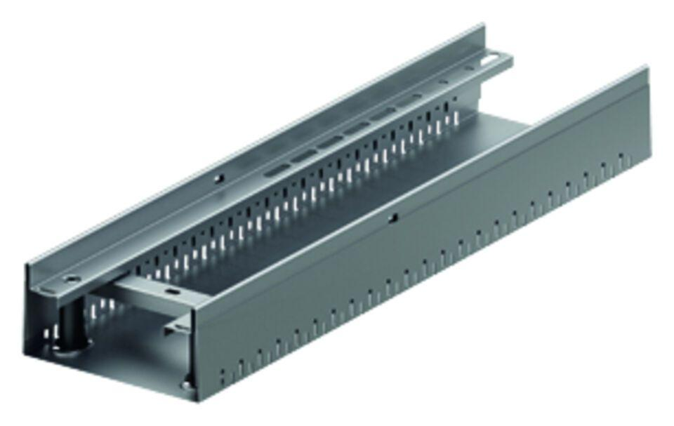

GTIN:

4064626053440

HAN:

3009164